Technická specifikace

Název akce: III 1256, 1258, 1259, 12510 Vlašim - Veliš

Místo realizace: silnice III/1256, od kř. III/1257 k novému koberci u Vítova mlýna a od kř. III/1259 na kř. III/1124 ve Veliši,
silnice III/1258, od kř. se sil. III/1256 na konec obce DUB,
silnice III/1259, od kř. se sil. III/1256 na začátek obce Hradiště,
silnice III/12510, od kř. se sil. III/1256 k autobus. točně v obci Ostrov, v okr.Benešov

Staničení :
III/1256 - 1,100 až 4,306 a 5,358 až 7,976
III/1258 - 0,000 až 1,626
III/1259 - 0,000 až 0,723
III/12510 – 0,000 až 0,765
průměrná šířka silnic je 5,8 m, celk. plocha 51 395 m2

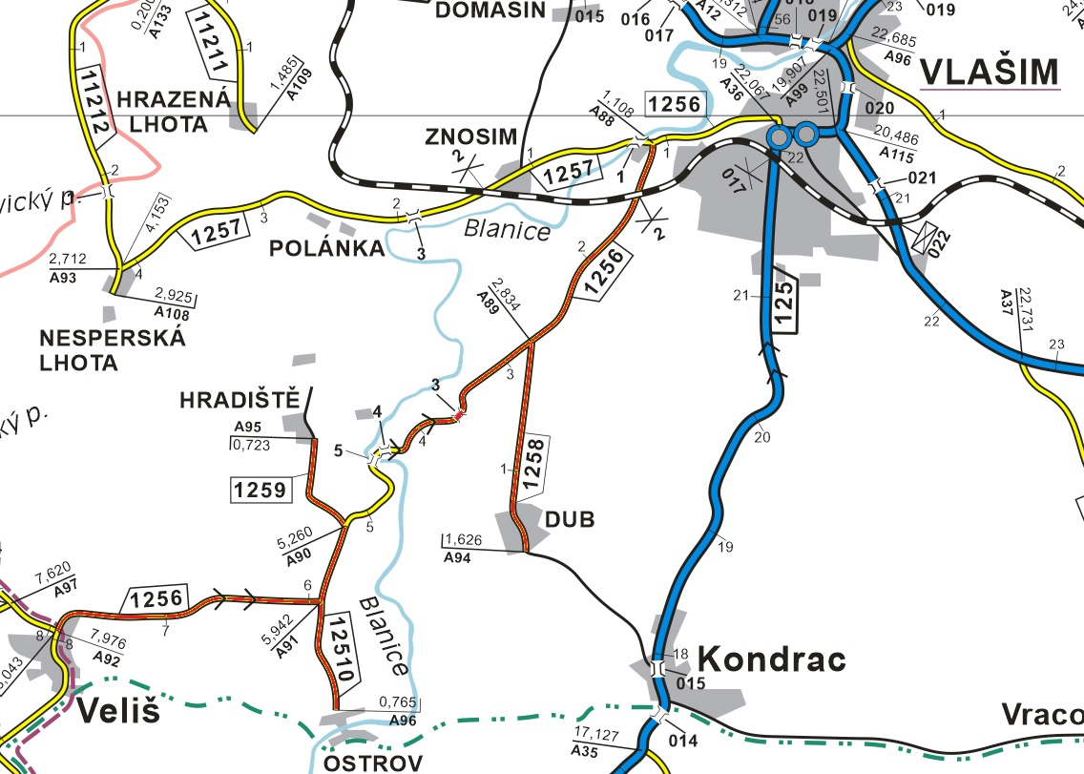

Popis součastného stavu:
Jedná se o komunikace III. tříd. Komunikace jsou v nevyhovujícím stavu, jsou značně poškozeny provozem těžké zemědělské techniky a nákladní dopravy. Povrch komunikace vykazuje plošné deformace, hloubkové koroze, síťové, mozaikové, příčné a podélné trhliny, velké množství výtluků, odlámané kraje, hrboly apod.

Základní popis akce:
Zadání stavebních prací na opravu povrchu komunikací III/1256, III/1258, III/1259, III/12510.
Rozsah prací je specifikován v položkovém rozpočtu (Projektová dokumentace), který je nedílnou součástí této přílohy.

Technologie opravy :
Bude provedeno seříznutí krajnice s odhozem do příkopu, místy odfrézování stávajícího živičného krytu v tl. do 60 mm, čištění – metení strojně samosběrem, spojovací postřik pokládka vyrovnávky z ACL 16 v cca tl. 50 mm a pokládka ACO 11 v tl. 50 mm, zřízení krajnice, čištění příkopů strojně (příkopová fréza), VDZ – vodicí čára vč. Předznačení, osazení směrových sloupků, zalití příčných a podélných spar, bude provedena výšková úprava kanalizačních uzávěrů, vpustí a inženýrských uzávěrů, na silnici III/1258 bude provedeno zpevnění krajnic sanací do 35 cm a pokládkou Geokompozitu, provedena sanace konstrukčních vrstev tl.35cm ( obsahující zaříznutí, odtěžení, odvoz na skládku, skládkovné, zhutnění pláně, geotextilie, 15cm ŠD, KZC 12cm, ACp 22 – 8cm), návrh a projednání včetně realizace DIO, zajištění ohlášení stavby, stavebního povolení.
Veškeré provedené práce budou dle platných norem ČSN, TP.

Záruční doba: dle smlouvy

Platební podmínky:
Plnění veřejné zakázky je podmíněno spolufinancováním z prostředků Národních zdrojů, z rozpočtu na rok 2020.
Faktura bude vystavena po kompletním dokončení stavebních prací a po předání řádně vedených dokladů ( stavební deník, zkoušky, atesty, apod.) na základě předávacího protokolu.

Termín realizace: předpoklad do 30.9.2020

Přílohy: Položkový rozpočet s výkazem výměr
Projektová dokumentace

Fotodokumentace

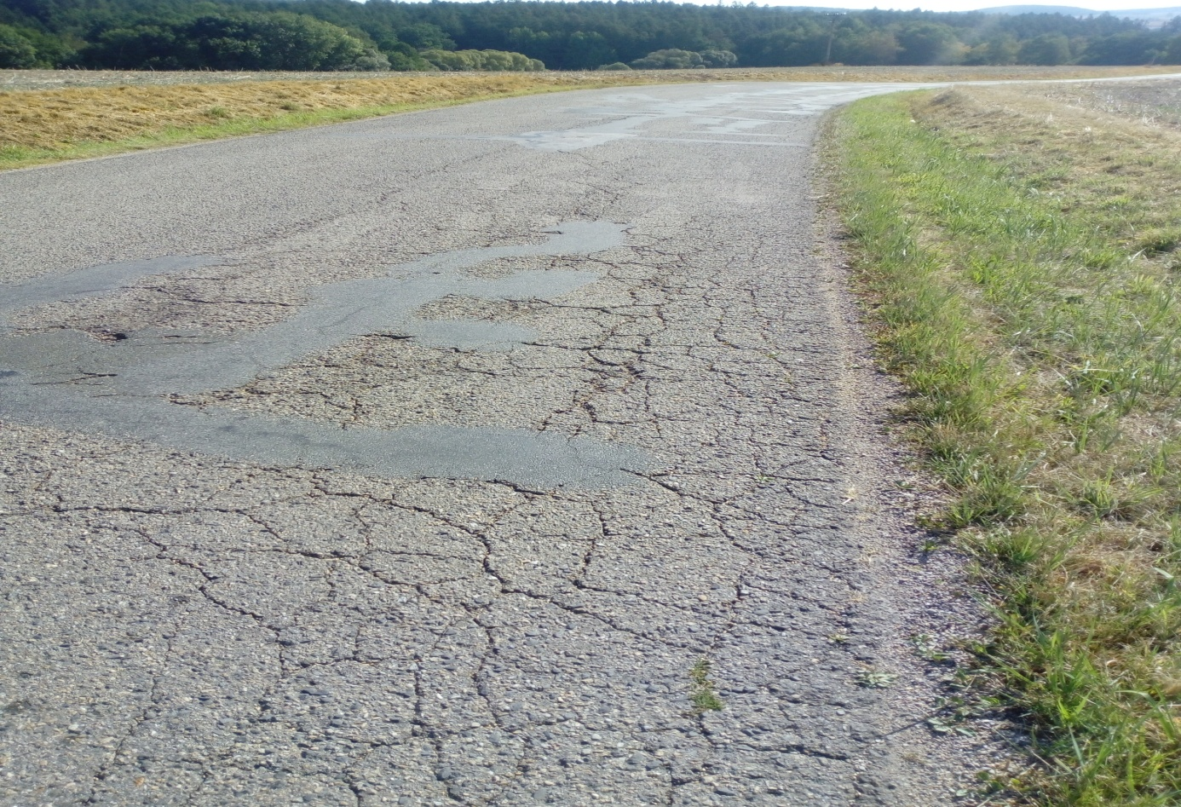

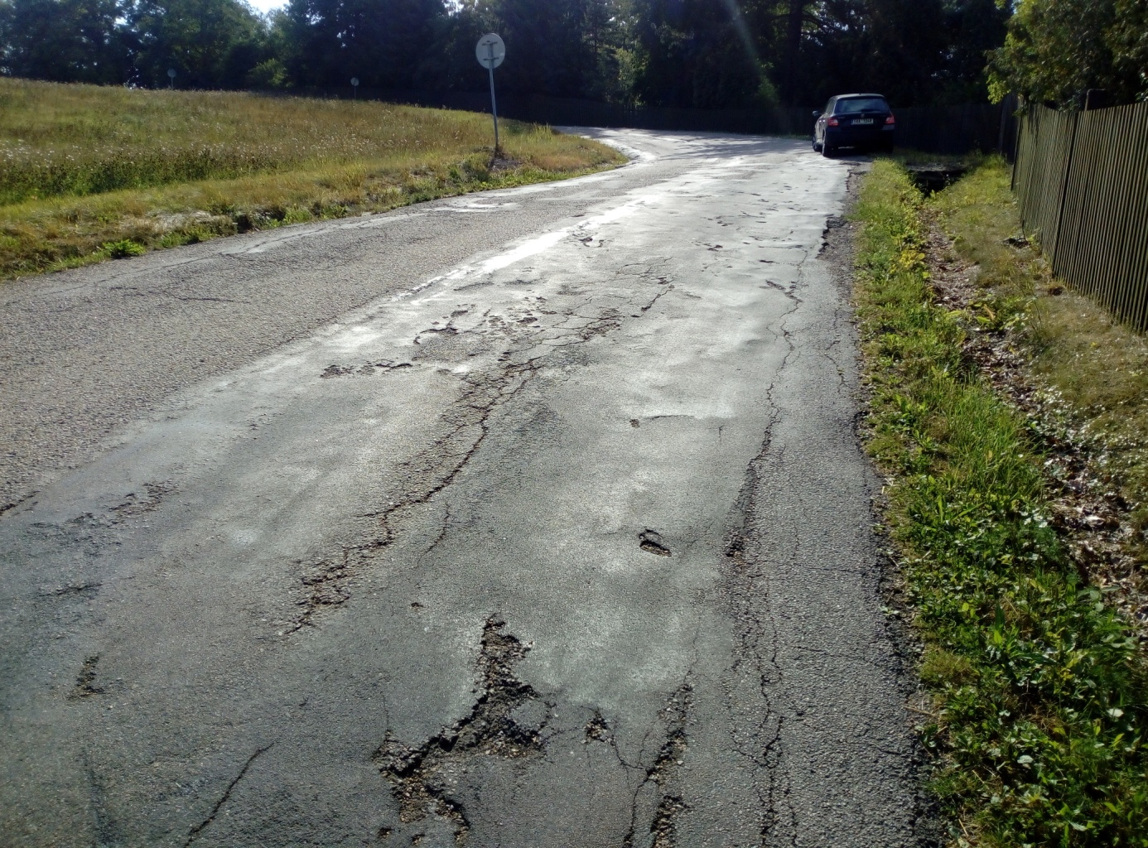

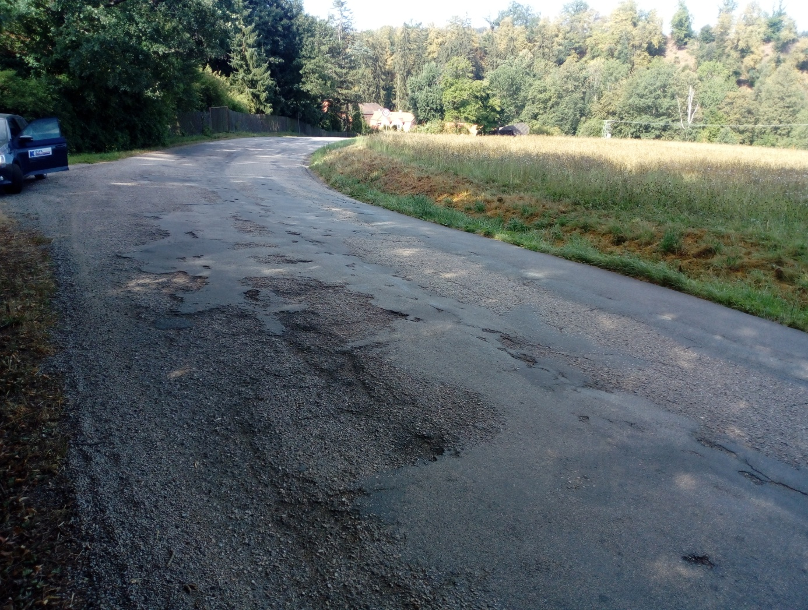

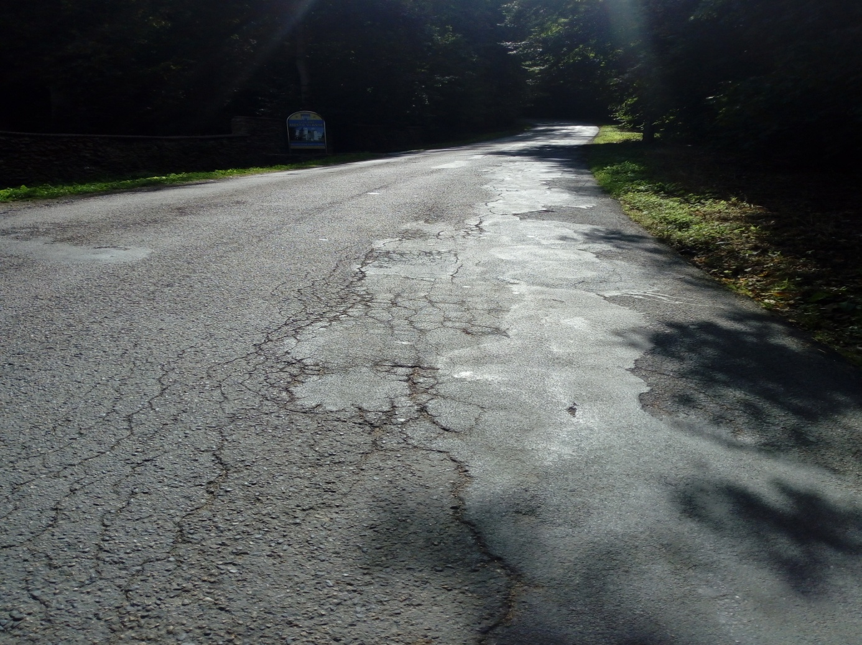

Kontakty :

Vedoucí TÚ: JUDr. Luděk Beneš, e-mail : ludek.benes@ksus.cz , tel.725144165

Vedoucí provozu: Jiří Šrankota, e-mail : jiri.srankota@ksus.cz , tel.:724216636

Provozní cestmistr: Vít Bareš , e-mail : vit.bares@ksus.cz , tel.:724316181

Správní cestmistr : Miluše Hrejzková, e-mail : miluse.hrejzkova@ksus.cz ,tel.:724364630

Krajská správa a údržba silnic Středočeského kraje, příspěvková organizace, Zborovská 11, 150 21 Praha 5

Zpracoval: Vít Bareš

